中国建设标准协会培训中心
中建协培[2015]113号
关于举办“建筑工程裂缝防治与混凝土结构工程施工质量控制、验收关键技术应用培训班”的通知
各有关单位：
近年来，房屋建筑（尤其混凝土结构）的裂缝以及由此而引起的渗漏一直占据工程质量投诉的首位。为加强对建筑工程裂缝的控制，住房和城乡建设部批准《建筑工程裂缝防治技术规程》为行业标准，编号为JGJ/T317-2014，自2014年10月1日起实施。在《建筑工程施工质量统一标准》指导下，传统混凝土结构施工的标准规范根据“验评分离、强化验收、完善手段、过程控制”的原则，改造成为主要用于外部市场验收的《混凝土结构工程施工质量验收规范》GB50204-2015（自2015年9月1日实施）和主要用于内部质量控制的《混凝土结构工程施工规范》GB50666-2011（自2012年8月1日实施）。为深入贯彻落实《2015年全国住宅工程质量常见问题专项治理重点工作的函》（建质质函[2015]21号）和《工程质量治理两年行动方案》（建市[2014]130号）、《建筑工程五方责任主体项目负责人质量终身责任追究暂行办法》（建质[2014]124号），帮助相关技术人员全面理解与应用《建筑工程裂缝防治技术规程》JGJ/T317-2014、《混凝土结构工程施工质量验收规范》GB50204-2015、《混凝土结构工程施工规范》GB50666-2011关键内容（不照本宣科，不逐条解释），熟练掌握各类裂缝的成因、特点、影响及处理方法。总结与交流混凝土结构工程施工管理中存在的疑点、难点问题。切实提升从业人员质量控制水平，进一步解决房屋工程质量常见问题，降低工程质量投诉率。我们特决定继续举办“建筑工程裂缝防治与混凝土结构工程施工质量控制、验收关键技术应用培训班”。请各单位高度重视，积极组织本单位或下属单位有关人员参加。现将有关事项通知如下：
一、时间及地点
2016年1月18日――1月20日 福州市（1月18日报到）
二、参加对象
各地住建局（委）分管工程质量监督的副局长（副主任）、总工程师、建管科（工程科、股）的科长（股长）和相关人员；各地建设（筑）工程质量（安全）监督站的站长、书记、副站长、总工（技术负责人）及监督科（室）、备案科（室）等科室的科长（主任）与相关质量监督人员；各地建设（筑）工程质量检测中心（公司）的主任（总经理）、技术负责人及相关检测人员；各地建筑开发、施工、监理、商混企业（含辖区在建项目部）的技术负责人、项目经理、监理员、施工员、质检员、试验员、材料员等相关技术人员。
三、培训内容
(一)简述《建筑工程裂缝防治技术规程》JGJ/T317-2014与其他现行标准规范的关系及探讨执行中遇到的疑点、难点问题；
(二)深入介绍混凝土结构裂缝防治措施（材料控制、设计措施、易开裂部位采取构造措施、施工技术措施、服役期的维护管理）；
(三)阐述混凝土结构裂缝的成因、特点、影响及处理方法（承载受力裂缝、收缩裂缝、温差裂缝、地基沉降裂缝、结构构造裂缝、施工裂缝、预应力裂缝、装配结构裂缝、混合结构裂缝、表层裂缝及界面裂缝、耐久性裂缝、偶然作用的残余裂缝等）；
(四)阐述混凝土结构加固处理方法（增大混凝土截面加固法、外包钢材加固法、锚贴钢材加固法、粘贴碳纤维加固法、外加预应力加固法、改变传力途径加固法、替代结构法）；
(五)深入解读《混凝土结构工程施工质量验收规范》GB50204-2015的修订内容、新老标准的变化（检查验收的基本原则、检验批容量调整、成型钢筋等新技术应用的检查验收、结构实体的检验等）；
(六)宏观讲述《混凝土结构工程施工质量验收规范》GB50204-2015与《混凝土结构工程施工规范》GB50666-2011的协调关系；
(七)简述《建筑工程施工质量统一标准》GB50300-2013修订内容（施工质量验收的基本原则、验收程序、验收组织、单位工程的竣工验收、施工质量的非正常验收等）
(八)混凝土实体强度的概念，混凝土各种强度的意义及相互之间的关系；
(九)在一定条件下减少检测工作量和检验成本，对质量稳定检验批容
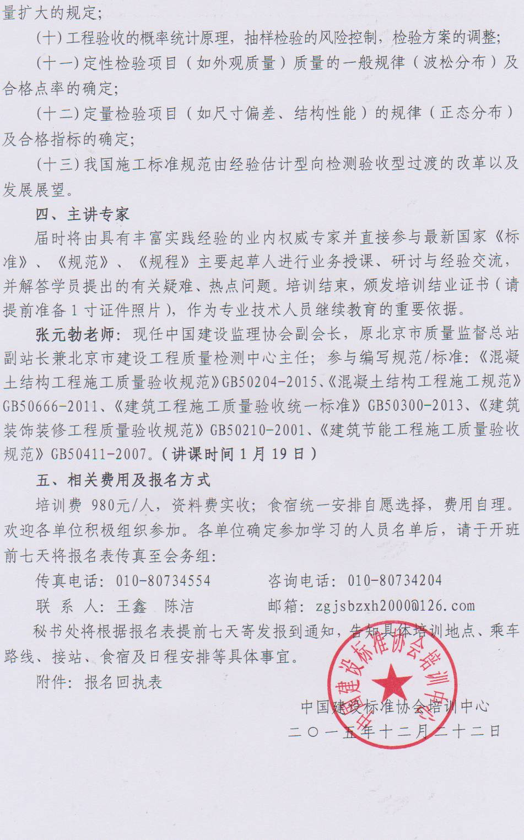

附 件：
建筑工程裂缝防治与混凝土结构工程施工质量控制、验收关键技术应用培训班报名回执表
经研究，我单位选派下列同志参加学习：（加盖单位公章）
单位名称 |  |  |  | 邮编
联 系 人 |  |  | 电话+区号
电子邮箱 |  |  | 传真
姓 名 | 性别 | 部门/职务 | 联系电话/手机 |  | 时间/地点
注：此表不够，可自行复制；如时间紧迫，可电话、传真报名。
电话兼传真: 010-80734554；联系人：王鑫（13693075567）

